
Jazyková škola Elvis, Karlínské náměstí 8, 186 00 Praha 8
tel./fax: 241 405 628, tel.: 241 409 001; Vodafone: 602 350 632, 731 570 807
http://www.elvis.cz; e-mail: elvis@elvis.cz

STUDIUM ŠPANĚLŠTINY - NERJA

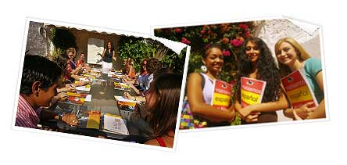

Escuela de Idiomas Nerja se nachází přímo v centru města, v typickém andaluském domě s velkou tropickou zahradou. Nedaleko školy, pouze několik minut pěší chůze, je možné zajít na malebné pláže. V okolí školy je mnoho obchodů, butiků, restaurací a nočních podniků, kde si studenti mohou zpříjemnit volný čas.
Škola má čtrnáct plně vybavených učeben. Za zvláštní pozornost stojí zahrada, která je příjemným místem pro výuku nebo k odpočinku ve školní venkovní kavárně během přestávek.
V blízkosti školy se také nachází Club Costa Nerja, kde mají studenti, krom jedné z možností ubytování, možnost užívat společenskou místnost, internet, Wi-fi, knihovnu, knihkupectví, kavárnu a rozlehlé nádvoří, kde se schází studenti školy ke studiu či popovídání.
Škola má širokou nabídku kurzů pod vedením profesionálních lektorů, kteří při výuce používají nejnovějších metod.
Escuela de Idiomas Nerja byla založena v roce 1980 jejími řediteli , Renatou Urban a Luisem Carriónem. Je členem prestižní asociace Instituto Cervantes, má akreditaci FEDELE a je členem asociace IALC
Ve škole panuje velmi přátelská atmosféra s individuálním přístupem ke studentům. Za hezkého počasí je možná výuka v zahradě na čerstvém vzduchu.

Video
http://www.youtube.com/watch?v=u1e_nApWQbw

ŠPANĚLŠTINA PRO DOSPĚLÉ



• Ceny jsou uvedeny vždy za jeden týden na jednu osobu
• Vyučovací hodina = 50 minut
• Nástup do školy každé pondělí (kromě úplných začátečníků)

Registrační poplatek: 980 Kč (zahrnuje první učebnici a výukové materiály)
Cena za odvoz z/na letiště: 2.520 Kč (1 cesta)/ 4.480 Kč (zpáteční)

Cena za výuku zahrnuje:

rozřazovací jazykový test písemný + ústní
výuku ve vybraném kurzu španělštiny
uvítací aktivity
průběžné hodnocení
certifikát a diplom
seminář o španělské kultuře
školní večírky

Cena za výuku nezahrnuje:
učebnice a studijní materiál

O kurzech
Cílem kurzů je, aby se studenti mohli vyjadřovat španělsky co nejplynuleji.
Studenti se učí jak lidé používají španělštinu v reálném životě, jak mluví mezi sebou na ulici. Rozvíjí své znalosti, které mohou okamžitě využít mimo školu.
Výuka je zaměřena na všechny hlavní dovednosti ve vyučování cizích jazyků: čtení, psaní, poslech, mluvení.
Škola nabízí kurzy pro různé věkové kategorie: dospělí, teenageři a 50+, a také pro různé úrovně znalostí španělštiny.
Všechny hodiny jsou vedeny pouze ve španělštině. Ve třídách je maximálně 10 studentů a jedna vyučovací hodina trvá 50 minut. Vzhledem k tomu, že jde o malé skupiny co do počtu studentů, je učitel schopen přistupovat ke studenům individuálně a reagovat na konkrétní potřeby každého z nich.

Jazykové úrovně
Kurzy jsou rozděleny do šesti různých úrovní: od úplných začátečníků po pokročilé, založené na programu Institutu Cervantes a v souladu se směrnicemi Společného evropského referenčního rámce pro jazyky.

Úroveň |  | DELE
C2 | Úroveň blízká mateřskému jazyku | Diploma de español C2
C1 | Vysoce pokročilý | Diploma de español C1
B2 | Pokročilý | Diploma de español B2
B1 | Středně pokročilý | Diploma de español B1
A2 | Mírně pokročilý | Diploma de español A2
A1 | Úplný začátečník | Diploma de español A1

Popis úrovní
Úroveň | Popis
A1 - Úplný začátečník | Studenti na této úrovni dokážou používat základní fráze ve standardních situacích. Obvykle rozumí dostatečně aby mohli udržet velmi jednoduchou konverzaci.
A2 - Mírně pokročilý | Studenti rozumí a vyjadřují informace o současnosti, minulosti a budoucnosti. Můžou si poradit s většinou běžných situací během svého cestování po španělsky  mluvících zemí.
B1 - Středně pokročilý | Studenti pohodlně komunikují s rodilými mluvčími. Mohou se účastnit diskusí a vyjadřovat své názory ve standardních situacích, popisovat své zkušeností z minulosti, a také mluvit o plánech do budoucna.
B2 - Pokročilý | Studenti jsou schopné vyjadřovat své názory a nápady na různé témata a to jak ústně tak písemně. Na této úrovni jsou již obeznámeni se složitější gramatikou a mohou dostatečně plynule používat jí ve správném tvaru a kromě toho mají vetší slovní zásobu.
C1 - Vysoce pokročilý | Studenti umí plynule a pohotově se vyjadřovat a celkově pružně využívat jazyk pro širokou řadu účelů a situací. Jsou schopni rozvíjet dobře strukturovaná argumentace s důkazy a vysvětlením v ústní i psané formě. Mají velké jazykové znalostí, které jim umožňují, aby se cítili pohodlně v sociální, akademické a profesní sféře.
C2 - Úroveň blízká mateřskému jazyku | Studenti mají vysokou úroveň španělštiny jak slovem tak i písmem. Mohou se snadno zúčastňovat diskusí a psát dobře strukturované slohové práce. Jsou schopní předvést jasnou prezentaci na složité téma a vyjadřovat názory na konkrétní specifické otázky.

KURZY:

Obecná španělština

Intenzivní 20
Začátek kurzu: každé pondělí
Termíny kurzů pro začátečníky: 13/01, 03/02, 17/02, 03/03, 17/03, 31/03, 07/04, 21/04, 05/05, 19/05, 02/06, 16/06, 30/06, 07/07, 21/07, 04/08, 18/08, 01/09, 15/09, 29/09, 13/10, 27/10, 03/11, 17/11, 01/12
Počet lekcí týdně: 20 lekcí obecné španělštiny
Délka každé lekce: 50 minut
Délka kurzu: od 1 do 32 týdnů
Úrovně: všechny úrovně od A1 do C2
Počet studentů ve třídě: maximálně 10

Superintenzivní kurz + D.E.L.E
Začátek kurzu: každé pondělí
Termíny pro začátečníky: 13/01, 03/02, 17/02, 03/03, 17/03, 31/03, 07/04, 21/04, 05/05, 19/05, 02/06, 16/06, 30/06, 07/07, 21/07, 04/08, 18/08, 01/09, 15/09, 29/09, 13/10, 27/10, 03/11, 17/11, 01/12
Počet lekcí týdně: 30 lekcí všeobecné španělštiny
Délka každé lekce: 50 minut.
Délka kurzu: od 1 do 36 týdnů
Úrovně: všechny úrovně od A1 do C2
Počet studentů ve třídě: maximálně 6

Soukromé lekce
Soukromé lekce jsou určeny pro studenty s jakoukoliv úrovní znalostí jazyka a přizpůsobené potřebám studenta.
Začátek kurzu: každé pondělí
Počet lekcí týdně: 20 lekcí všeobecné španělštiny
Délka kurzu: od 1 do 12 týdnů
Úrovně: všechny úrovně od A1 do C2
Počet studentů ve třídě: 1

Obchodní španělština
Tento kurz je určen pro studenty a profesionály, kteří se zajímají o svět businessu ve španělsky mluvících zemích. Studenti se naučí specifické výrazy a jazykové struktury používané v podnikání.
Začátek kurzu: 03/02, 05/05
Počet lekcí týdně: 30 hodin všeobecné španělštiny
Délka trvání lekce: 50 minut.
Délka kurzu: 1-6 týdnů.
Úrovně: od B1 až po pokročilé
Počet studentů ve třídě: 4 - 8

Výuka probíhá:

Intensive: 9.00 - 10.45 hod. + 11.10 - 12.55 hod. nebo 15.00 - 16.45 hod. + 17.10 - 18.55 hod.

Super Intensive: 9.00 - 10.45 hod. + 11.10 - 12.55 hod. + 13.00 - 14.30 hod.

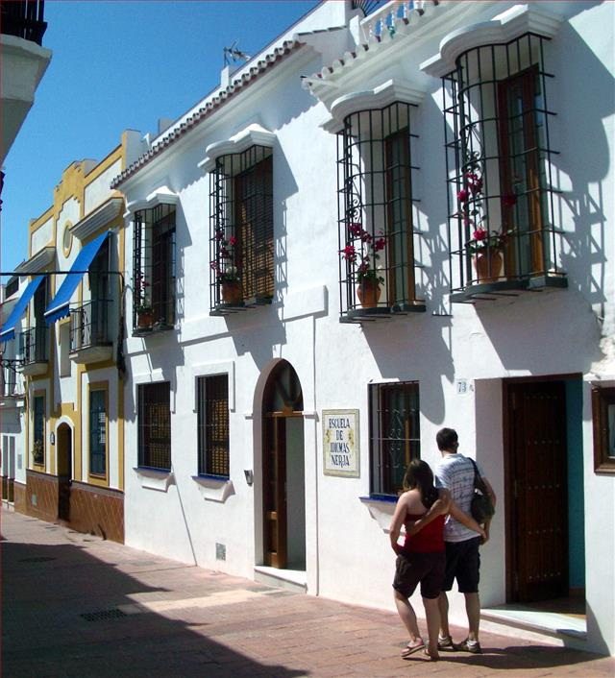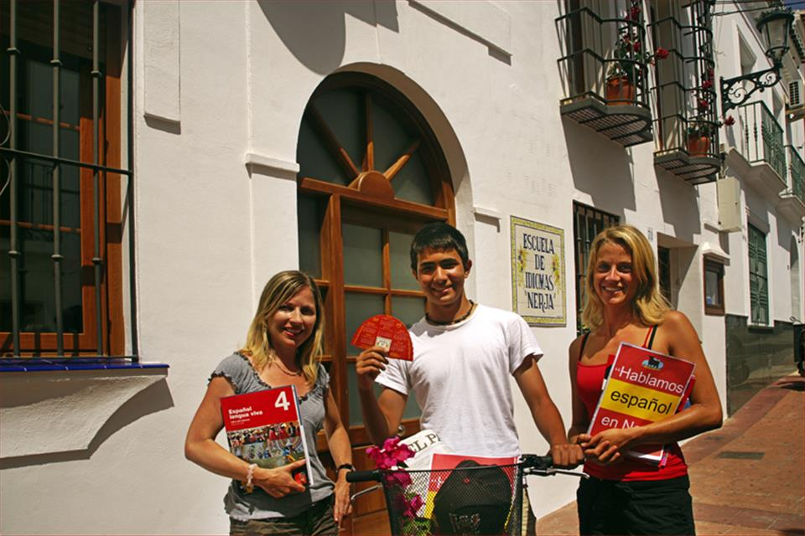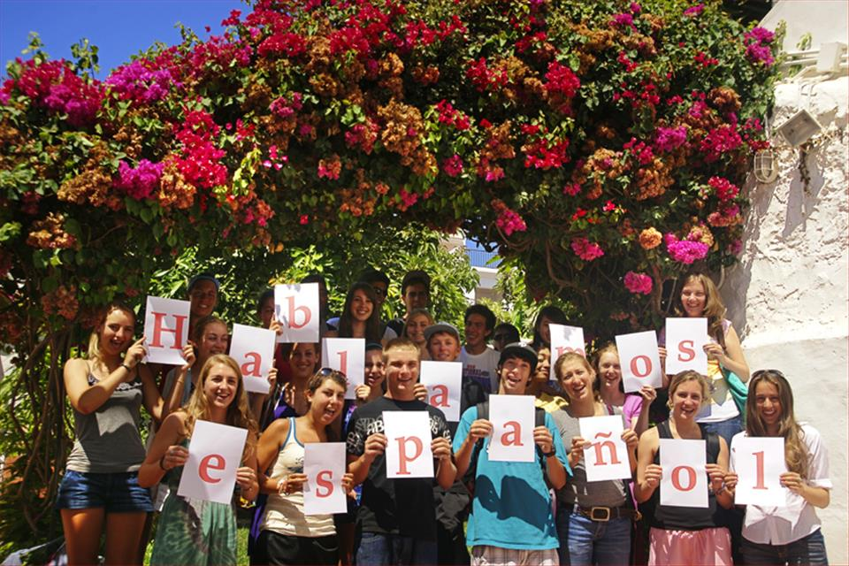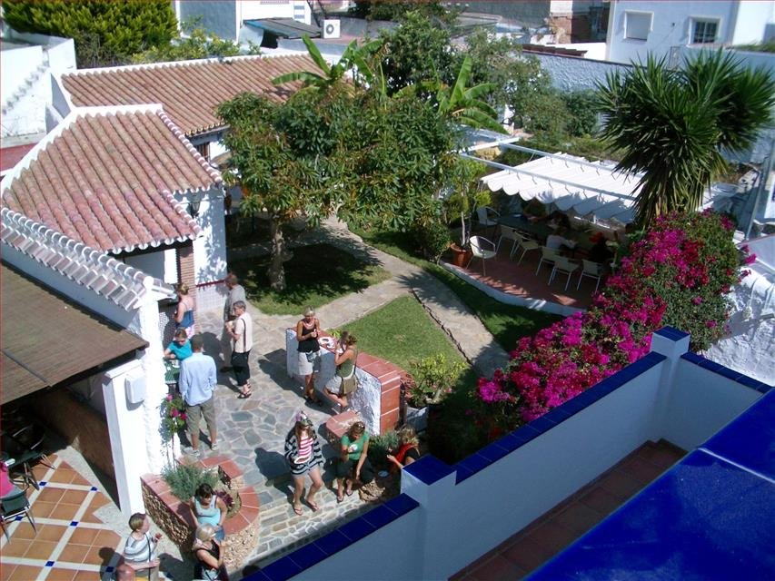

Ceny kurzů
INTENSIVE
Délka kurzu 20 lekcí/týden | 1 týden | 2 týdny |  | 3 týdny | 4 týdny | Další týden
Cena | 6.216 Kč | 10.416 Kč |  | 14.616 Kč | 18.816 Kč | 3.920 Kč
Délka kurzu 20 lekcí/týden | 12 týdnů | 16 týdnů |  | 20 týdnů | 24 týdnů | Další týden
Cena | 49. 896 Kč | 64.456 Kč |  | 79.016 Kč | 93.520 Kč | 3.640 Kč
SUPERINTENSIVE and D.E.L.E
Délka kurzu 30 lekcí/týden | 1 týden | 2 týdny |  | 3 týdny | 4 týdny | Další týden
Cena | 8.904 Kč | 16.464 Kč |  | 24.024 Kč | 31.584 Kč | 7.560 Kč
Délka kurzu 20 lekcí/týden | Další týden
Cena za týden (více než 8 týdnů) | 6.720 Kč

INDIVIDUÁLNÍ VÝUKA
Délka kurzu | A - 1 týden (20 lekcí) | A - 2 týdny (40 lekcí) | B - 1 týden (30 lekcí) | B - 2 týdny (60 lekcí)
Cena | 22.400 Kč | 44.800 Kč | 33.600 Kč | 67.200 Kč

OBCHODNÍ ŠPANĚLŠTINA
Délka kurzu 30 lekcí/týden | 1 týden | 2 týdny | Další týden
Cena | 12.404 Kč | 20.804 Kč | 8.400 Kč

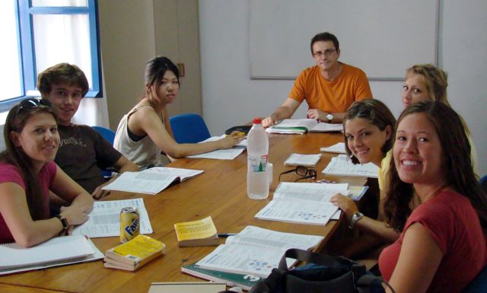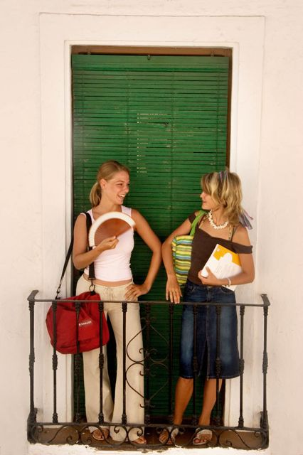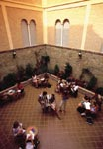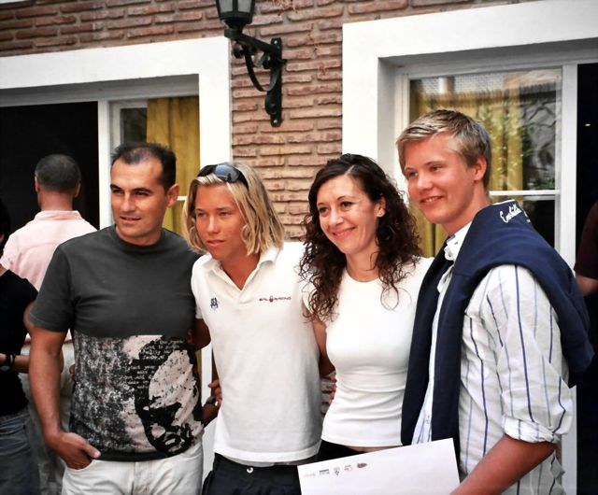

UBYTOVÁNÍ

Ubytovat se lze v hostitelských rodinách, v apartmánech "Club Costa Nerja" nebo v hotelu "Club Costa Nerja".

Jednorázový poplatek za zajištění ubytování: 980 Kč

Ceny jsou uvedeny za: 2 týdny = 13 nocí, 4 týdny = 27 nocí, 6 týdnů = 41 nocí, atd.
nebo za den.

Možnosti ubytování

Hostitelské rodiny
Ubytování ve španělské rodině je nejlepším způsobem, jak se seznámit se španělským životním stylem, poznat místní zvyky a procvičit si jazyk.
Všechny rodiny se starají o studenty jako o členy rodiny tak, aby se cítili co nepříjemněji. Jejich domy se nachází v krátké vzdálenosti od školy a od budovy Club Costa Nerja (maximálně 20 min. pěšky).
Ubytování je v jednolůžkových nebo dvoulůžkových pokojích s polopenzí (snídaně a oběd v době mezi 13.30 až 15.00 hod.).
Dvoulůžkové pokoje jsou jen pro studenty, kteří přijedou společně.

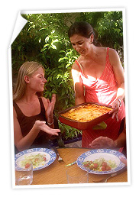

Ceny ubytování v hostitelských rodinách
HOSTITELSKÉ RODINY | CENA
JEDNOLŮŽKOVÝ POKOJ
Cena za 2 týdny | 10.920 Kč
Další týden | 5.460 Kč
Extra den | 896 Kč
DVOULŮŽKOVÝ POKOJ
Cena za 2 týdny | 10.080 Kč
Další týden | 5.040 Kč
Extra den | 840 Kč
PŘÍPLATEK ZA SEZÓNU (červenec, srpen, září) | + 700,- Kč za týden

Apartmány "Club Costa Nerja"
Příjemné a pohodlné ubytování v blízkosti školy.
Ubytování v apartmánech je pro 1 - 2 osoby. Všechny apartmány mají obývací pokoj, ložnici, plně vybavenou kuchyň, koupelnu a terasu s výhledem do zahrady.
Vybavení: TV, WIFI připojení, pračka, klimatizace/ topení, solární energii pro ohřev vody
Ručníky povlečení se mění každý týden. Cena zahrnuje také závěrečný úklid. Ubytování v apartmánech zahrnuje i volný přístup do místního bazénu.

Ceny ubytování
APARTMÁNY "Club Costa Nerja" | CENA / 1 den
Říjen - květen | 1.624 Kč
Červen - září | 2.240 Kč

Podmínky
Check in: | od 14.00 to 22.00 hod.
Check out: | do 11.00 hod.
Zvířata | NE
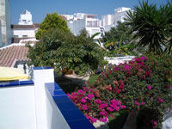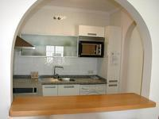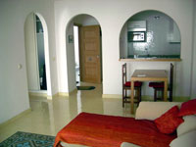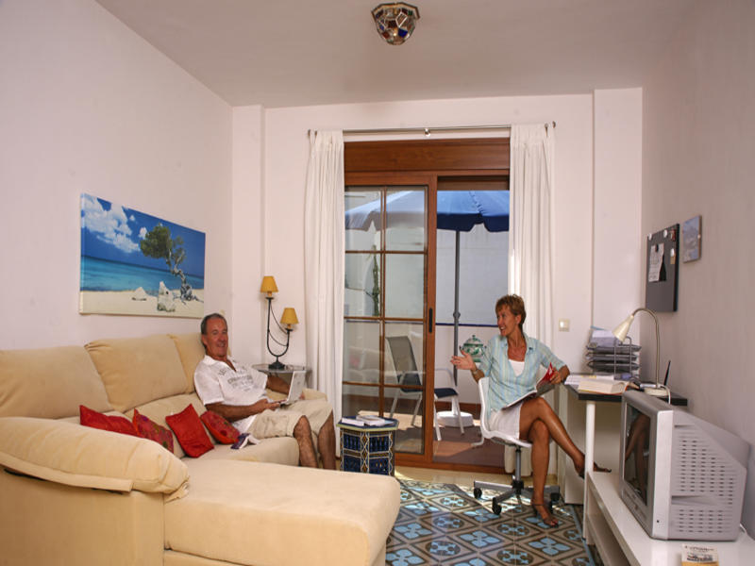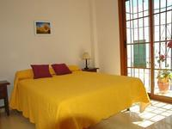

Apartmány "Florida"
Krásné apartmány s fantastickým výhledem na moře z balkonů se nachází v klidné rezidenční oblasti pouhých 10 minut chůze z centra města a od pláží. K dispozici je bazén.

Apartmány mají obývací pokoj, jednu nebo dvě ložnice, koupelnu a kuchyň s mikrovlnou troubou a kávovarem.

Velikost: cca 75 m²
Vybavení: toaster, konvice a žehlička

Ručníky povlečení se mění každý týden. Cena zahrnuje také závěrečný úklid.

Ceny ubytování
APARTMÁNY "Florida" | CENA / 1 den/ 1 ložnice | CENA / 1 den/ 2 ložnice
Říjen - květen | 1.624 Kč | 2.436 Kč
Červen - září | 2.240 Kč | 3.360 Kč

Podmínky
Check in: | od 14.00 do 22.00 hod.
Check out: | do 11.00 hod.
Další: | dětská postýlka k dispozici
Zvířata | NE

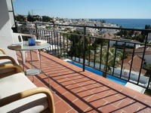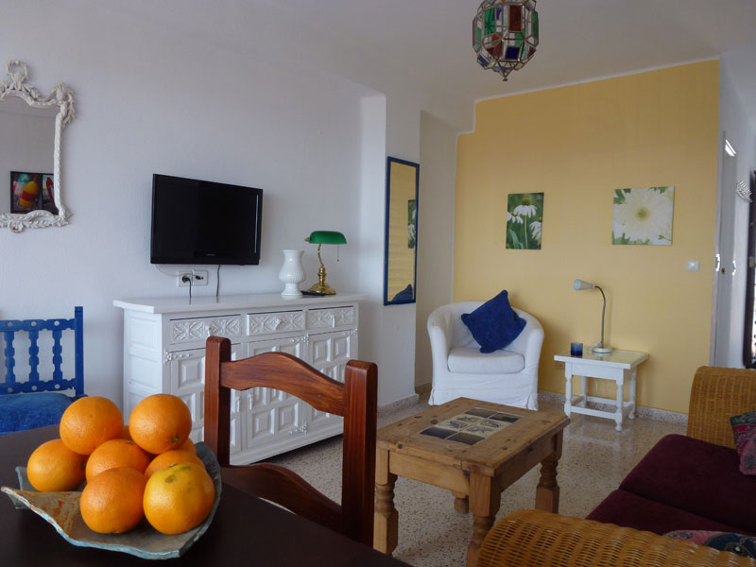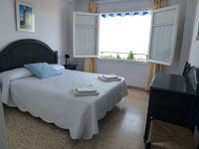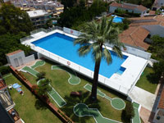

Hotel "Club Costa Nerja"
Budova hotelu "Club Costa Nerja" je postavena v maursko-andaluském stylu a nachází se v historické části města, jen pár minut chůze od školy a pláží. Hotel má 30 pokojů.
Kromě atraktivní terasy a bazénu s výhledem na moře a hory, kde se dá opalovat, je hotel vybaven moderním vybavením, jako výtah, klimatizace, vytápění a solární energií.
Hotel nabízí jednolůžkové nebo dvoulůžkové pokoje.
Luxusnější pokoje jsou vybaveny TV, lednicí a konvicí.
Všechny pokoje mají vlastní koupelnu.
Úklid se provádí od pondělí do pátku. Cena zahrnuje výměnu ručníků 2x týdně a výměnu povlečení 1x týdně.
K dispozici je společná kuchyně.

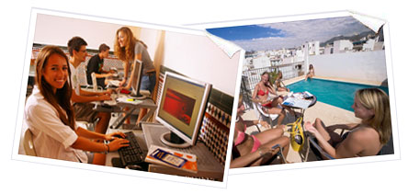

Studentům je k dispozici:
- společenská místnost pro posílání e-mailů, dělání domácích úkolů, konzultace s lektorem nebo pouhé odpočíváni při drinku
- kavárna
- TV hala
- internet/ WIFI připojení
- knihovna
- studovna
- kino se širokou nabídkou filmů ve španělštině
V ceně ubytování je kontinentální snídaně.
Studenti mají možnost přikoupení obědů a večeří v blízkých restauracích. 1.960 Kč/ týden

Virtuální prohlídka hotelu:
https://www.google.es/maps/preview?layer=c&z=17&sll=36.749584999999996,-3.8740390000000002&cid=2043584144348982742&panoid=wkbFgm_Tzn8AAAAGOqpIVQ&cbp=13,345.8064417485953,,0,0&q=club+costa+nerja&ei=PePgUu3xILT70gW7toH4DA&ved=0CLEBEKAfMAo
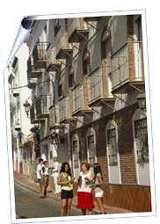

Ceny ubytování - Club Costa Nerja
JEDNOLŮŽKOVÝ POKOJ | CENA / 1 den
Říjen - květen | 1.232 Kč
Červen - září | 1.400 Kč

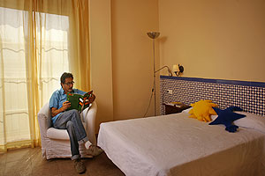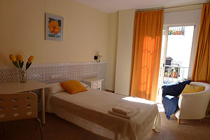
DVOULŮŽKOVÝ POKOJ | CENA / 1 den
Říjen - květen | 840 Kč
Červen - září | 952 Kč
U dvoulůkového pokoje musí studenti přijet společně.

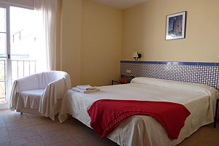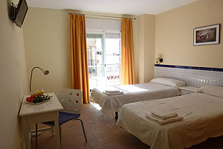

PREMIUM | CENA / 1 den
Říjen - květen | 1.400 Kč
Červen - září | 1.568 Kč

2. osoba 40% doplatek
cena zahrnuje také: TV s plochou obrazovkou a minibar

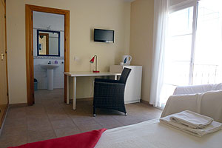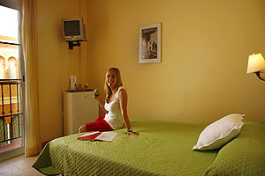

AKTIVITY

Škola nabízí mnoho aktivit:
- návštěvu prehistorických jeskyní Nerja a malebných městeček v okolí jako Frigiliana a Almunécar
- jednodenní výlet do Granady, Sevilly, Malagy nebo Cordoby
- třídenní výlet do Maroka
- sportovní aktivity: plážový volejbal, jízdu na koni, kajak nebo kurzy tenisu
- sociální aktivity: školní večírky, tapas tour, španělské filmy a další zajímavé akce
- semináře o španělské kultuře a civilizaci
- salsa a flamenco
- kurzy vaření a ochutnávky vína

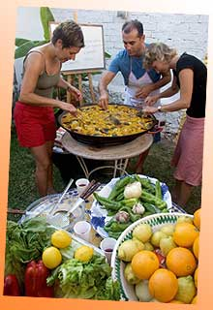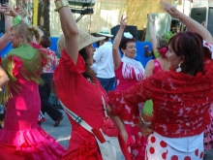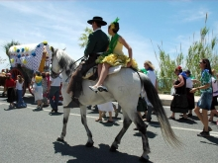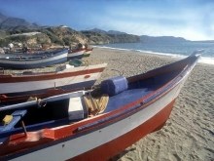
Video
http://www.youtube.com/watch?v=wMZ-YHM2fjM

NERJA

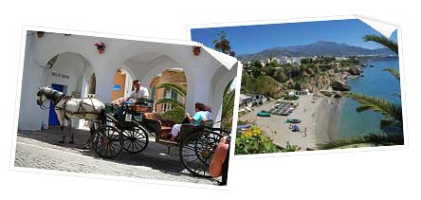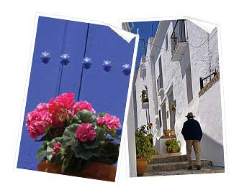

Nerja
Nerja je krásné letovisko na Costa del Sol s cca 20 000 obyvateli, které se nachází 50 minut od Málagy. Ponechala si andaluský charakter. Je obklopena horami a neskutenými plážemi. Má velmi příjemné klima s průměrnou teplotou 20°C.
Mezi významnější památky města a okolí patří akvadukt Águila, Balkon Evropy, což je okouzlující vyhlídka na moře a okolní pobřeží, Jeskyně Nerjaa a bílá vesnice Frigiliana.

Storno podmínky

11 dní - 4 týdny před začátkem kurzu: 4.200 Kč
více jak 4 týdny před začátkem kurzu: 1.680 Kč
méně než 10 dní před začátkem kurzu nebo po jeho zahájení: 100% částky

KONTAKTUJTE NÁS

Jazyková škola Elvis
Karlínské náměstí 8, Praha 8
kancelář: po-čt 9.00-17.30 hod.; pá 9.00-15.00 hod.

tel. 241 405 628, 241 409 001
mobil: 602 350 632, 731 570 807
email: elvis@elvis.cz

